Уважаемые жители Яблоново-Гайского муниципального образования.
Одной из главных задач бюджетной политики является обеспечение прозрачности и открытости бюджетного процесса. Для привлечения большого количества граждан к участию в обсуждении вопросов формирования бюджета района и его исполнения разработан «Бюджет для граждан».
«Бюджет для граждан» предназначен прежде всего для жителей, не обладающих специальными знаниями в сфере бюджетного законодательства. Информация «Бюджет для граждан» в доступной форме знакомит граждан с основными характеристиками бюджета Яблоново-Гайского муниципального образования.
Бюджетный процесс- ежегодное формирование и исполнение бюджета
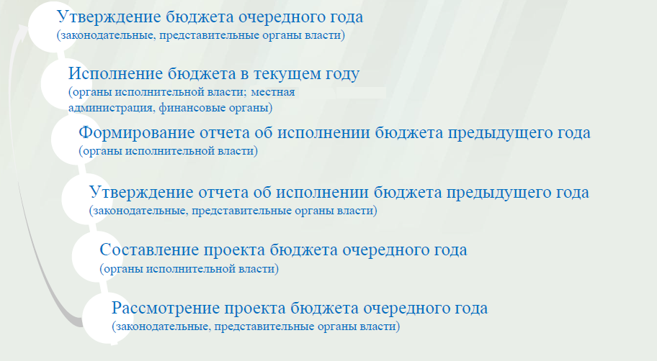
Что такое бюджет?
Бюджет – это план доходов и расходов на определенный период.
Исполнение бюджета Яблоново-Гайского муниципального образования
тыс. руб.
Показатели | План 2015 года | Факт 2015 года
Доходы, в том числе | 752,7 | 1804,9
Налоговые, неналоговые доходы | 652,4 | 1704,6
Безвозмездные поступления | 100,3 | 100,3
Расходы, в том числе | 1276,6 | 1271,9
Общегосударственные вопросы | 1118,2 | 1113,5
ЖКХ | 67,9 | 67,9
Национальная экономика | 10,0 | 10,0
Национальная оборона | 58,5 | 58,5
Другие расходы | 22,0 | 22,0
Баланс (доходы-расходы) дефицит или профицит | -523,9 | 533,0
Зачем нужны бюджеты?
Для выполнения своих задач муниципальному образованию необходим бюджет, который формируется за счет сбора налогов и безвозмездных поступлений направляемых на финансирование бюджетных расходов.
Основные характеристики бюджета
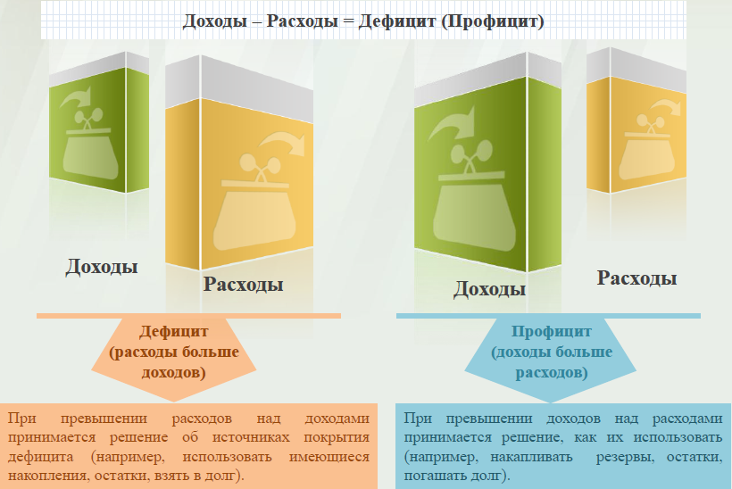
Дефицит и профицит
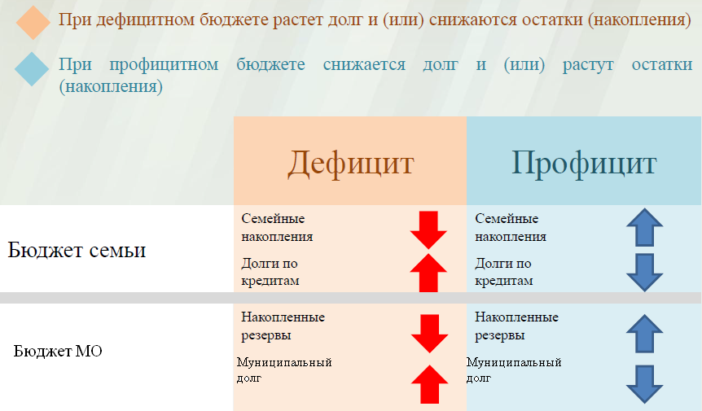
Доходы бюджета
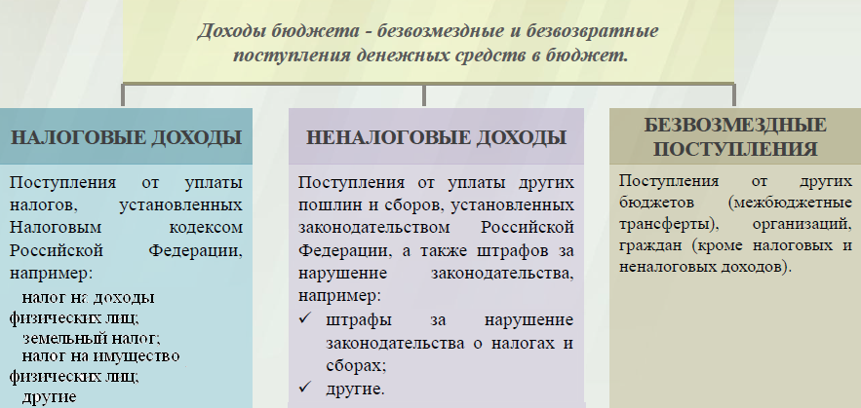

Межбюджетные трансферты-основной вид безвозмездных перечислений
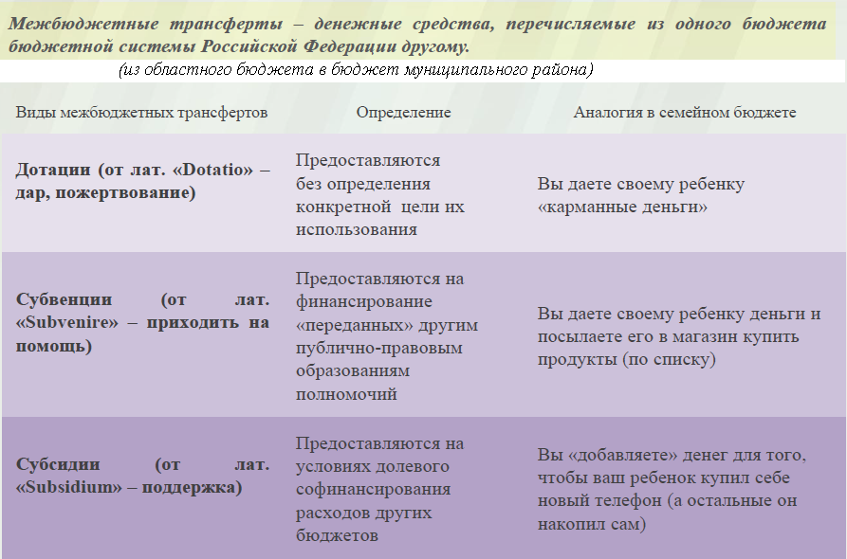

Федеральные, региональные и местные налоги.
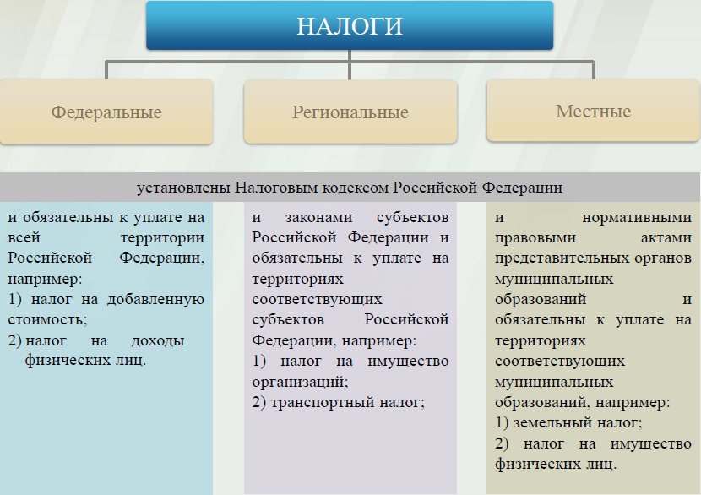
Мы все - налогоплательщики
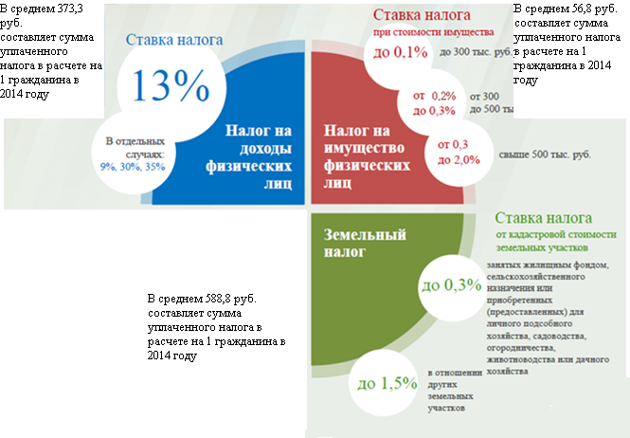
от 0,8 до 2%
0,3%
В среднем сумма уплаченного налога в расчете на 1 гражданина в 2015 году составляет 1266,04руб.

В среднем сумма уплаченного налога в расчете на 1 гражданина в 2015 году составляет 62,0руб.

В среднем сумма уплаченного налога в расчете на 1 гражданина в 2015 году составляет 99,06руб.

Налоги зачисляемые в бюджет муниципального образования.
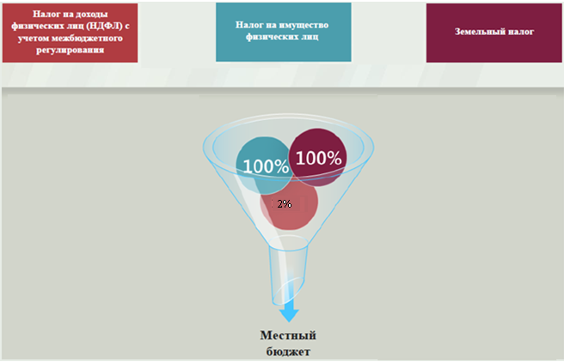
Структура доходов бюджета Яблоново-Гайского муниципального образования
(тыс. руб.)
Наименование доходов | План 2015 года | Факт 2015 года
Налоговые доходы всего: | 647,4 | 1699,6
в том числе
налог на доходы физических лиц | 73,5 | 73,5
акцизы на нефтепродукты | 5,0 | 619,8
единый сельскохозяйственный налог | 20,9 | 20,9
налог на имущество физических лиц | 46,0 | 46,0
земельный налог | 502,0 | 939,4
Неналоговые доходы всего: | 5,0 | 5,0
в том числе
штрафы, санкции и возмещение ущерба | 5,0 | 5,0
Безвозмездные поступления всего: | 100,3 | 100,3
в том числе
дотации бюджетам субъектов Российской Федерации и муниципальных образований | 41,8 | 41,8
субвенции бюджетам субъектов Российской Федерации и муниципальных образований | 58,5 | 58,5
Итого доходов: | 752,7 | 1804,9

Доходы в 2015 году составили – 1804,9 тыс.руб.

Основными бюджетообразующими доходами бюджета муниципального образования являются земельный налог, акцизы на нефтепродукты, и налог на доходы физических лиц.

РАСХОДЫ.
Расходы бюджета – выплачиваемые из бюджета денежные средства.
В каких единицах измеряются параметры бюджетов
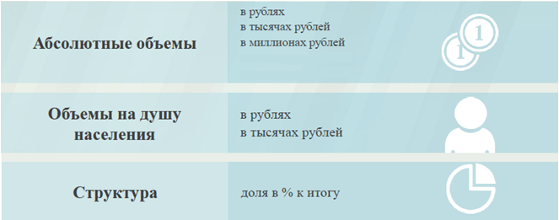

Расходы по основным функциям муниципального образования.
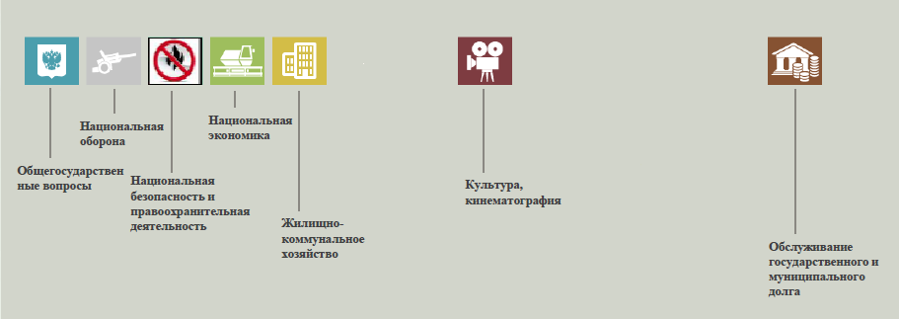
Структура расходов бюджета Яблоново-Гайского муниципального образования по разделам за 2015 год. %
Раздел | Наименование | План  2015 года | Факт  2015 года
01 | Общегосударственные вопросы | 87,6 | 87,6
02 | Национальная оборона | 4,6 | 4,6
04 | Национальная экономика | 0,8 | 0,8
05 | Жилищно-коммунальное хозяйство | 5,3 | 5,3
08 | Культура, кинематография | 1,7 | 1,7
 | Всего | 100 | 100

Структура расходов.

Расходы бюджета Яблоново-Гайского муниципального образования по основным разделам на душу населения
руб.
Раздел | Показатель | План 2015г | Факт 2015г
05 | Жилищно-коммунальное хозяйство | 91,5 | 91,5
08 | Культура, кинематография | 29,6 | 29,6
01 | Содержание работников органов местного самоуправления | 1264,1 | 1257,5
 | Итого расходы местного бюджета | 1720,4 | 1714,1
Руб.
тыс. руб.
Расходы |  | План 2015 года | Факт 2015 года
Общегосударственные  вопросы |  | 1118,2 | 1113,5
Национальная оборона |  | 58,5 | 58,5
Национальная экономика |  | 10,0 | 10,0
Жилищно-коммунальное хозяйство |  | 67,9 | 67,9
Культура, кинематография |  | 22,0 | 22,0
ИТОГО расходов: |  | 1276,6 | 1271,9

Диаграмма (Доля протяженности автомобильных дорог общего пользования местного значения, не отвечающих нормативным требованиям, в общей протяженности автомобильных дорог общего пользования местного значения в целом по муниципальному образованию.)

